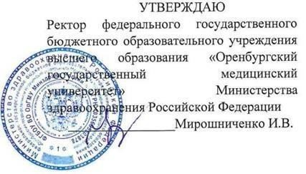

**Расписание проведения вступительных испытаний по программам бакалавриата, специалитета и магистратуры 2025-2026уч.г. (начало обучения с 1 ноября 2025г.**

(образовательные программы с применением дистанционных образовательных технология: Клиническая психология, Фармация)

Вступительные испытания проводятся с проведением дистанционных технологий (смотрите инструкции в разделе

**Предмет: Биология/Медицинская биология**

|  |  |  |  |
| --- | --- | --- | --- |
| Дата | Начало | Окончание | Количество мест |
| 12.08.2025 | 09:00:00 | 18:00:00 | 200 |
| 13.08.2025 | 09:00:00 | 18:00:00 | 200 |
| 14.08.2025 | 09:00:00 | 18:00:00 | 200 |
|  | **Резервный день** | |  |
| 15.08.2025 | 9:00:00 | 18:00:00 | 300 |

**Предмет: Химия/Основы биохимии**

|  |  |  |  |
| --- | --- | --- | --- |
| Дата | Начало | Окончание | Количество мест |
| 12.08.2025 | 09:00:00 | 18:00:00 | 200 |
| 13.08.2025 | 09:00:00 | 18:00:00 | 200 |
| 14.08.2025 | 09:00:00 | 18:00:00 | 200 |
|  | **Резервный день** | |  |
| 15.08.2025 | 9:00:00 | 18:00:00 | 300 |

**Предмет: Математика/Основы статистики**

|  |  |  |  |
| --- | --- | --- | --- |
| Дата | Начало | Окончание | Количество мест |
| 12.08.2025 | 09:00:00 | 18:00:00 | 200 |
| 13.08.2025 | 09:00:00 | 18:00:00 | 200 |
| 14.08.2025 | 09:00:00 | 18:00:00 | 200 |
|  | **Резервный день** | |  |
| 15.08.2025 | 9:00:00 | 18:00:00 | 300 |

**Предмет: Русский язык**

|  |  |  |  |
| --- | --- | --- | --- |
| Дата | Начало | Окончание | Количество мест |
| 12.08.2025 | 09:00:00 | 18:00:00 | 200 |
| 13.08.2025 | 09:00:00 | 18:00:00 | 200 |
| 14.08.2025 | 09:00:00 | 18:00:00 | 200 |
|  | **Резервный день** | |  |
| 15.08.2025 | 9:00:00 | 18:00:00 | 300 |